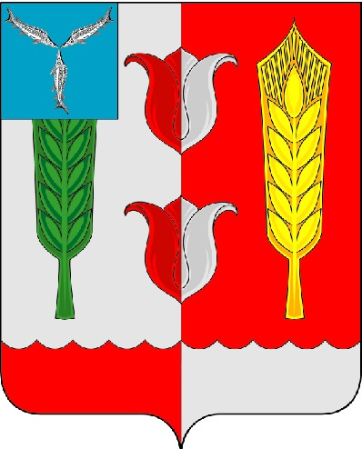

МУНИЦИПАЛЬНОЕ ОБРАЗОВАТЕЛЬНОЕ УЧРЕЖДЕНИЕ
«УЧЕБНО-МЕТОДИЧЕСКИЙ ЦЕНТР РАЗВИТИЯ ОБРАЗОВАНИЯ КРАСНОПАРТИЗАНСКОГО МУНИЦИПАЛЬНОГО РАЙОНА»

Приказ № 32

от 21.09.2017 г.

Об утверждении требований к организации и
проведению школьного этапа
Всероссийской олимпиады школьников
по каждому общеобразовательному предмету

В соответствии с п. 48 Порядка проведения всероссийской олимпиады школьников, утвержденного приказом Министерства образования и науки РФ № 1252 от 18.11.2013 г., в целях совершенствования процедуры проведения школьного этапа Всероссийской олимпиады школьников
П Р И К А З Ы В А Ю:
1. Утвердить прилагаемые требования к организации и проведению школьного этапа всероссийской олимпиады школьников по общеобразовательным предметам (далее – олимпиада) в общеобразовательных учреждениях на территории Краснопартизанского муниципального района в 2017-2018 учебном году /согласно приложению в электронном варианте/ и задания по каждому общеобразовательному предмету /приложение в электронном варианте/.
2. Руководителям общеобразовательных учреждений при организации и проведении школьного этапа всероссийской олимпиады школьников руководствоваться настоящими требованиями.
3. Контроль за исполнением данного приказа оставляю за собой.
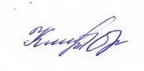
Руководитель
МОУ «УМЦ развития образования Т.Ю. Климова

